**Kode Naskah: 68**

**PENERAPAN *ESP* DI PERGURUAN TINGGI UMUM (*NON ENGLISH MAJORS*) DENGAN PENDEKATAN *CONTENT-BASED INSTRUCTION-CBT***

Judul Berbahasa Inggris

Diterima:………………; Direvisi:………………; Disetujui: ………………

***Abstract***

*English course for non-English Major in Higher Education (HE) settings in Indonesia is part of a personal development courses ‘Matakuliah Pengembangan Kepribadian–MPK’. The course is including in the Institutional Curriculum, which its content is based on the related HE typical referring to the National Education Ministry Decree ‘Kepmendiknas’ Number 232/U/2000. Since the institutional curriculum is composed institutionally, so its content was assumed not always represent the related HE typical. The typical of English learning in this context is should applied the English for Specific Purposes (ESP) with CBT approach that integrate the English course for Academic purposes (EAP) related to the field of study and the English for Occupation Purposes (EOP) related to the job or profession in the future. Thus, the research aimed at identification and observation for curriculum and syllaby of English course that had been applied since 2007.at eight states and private, and types of Hes that taken randomly. Of the collected syllabuses, two were taken through directly survey because the location was the same region with the author which categorized as the primer data, and the others cayegorized as the seconder data. Based on these data, it is shown that the learning materials of the HEs were included into three categories; (1) English for General Purposes (HE1, HE2, and HE7), (2) English Grammar (HE3, HE4, and HE), (3) ESP and English for General (HE5, and HE8). Therefore, none of the study program was applied the ESP with CBT approah for the English course that representing the field of study at all those HEs..*

***Keywords:*** *ESP, non English majors, CBI*

**Abstrak**

Mata Kuliah bahaa Inggris di perguruan tinggi umum (*non English majors*) di Indonesia pada umumnya adalah sebagai bagian dari mata kuliah pengembangan kepribadian. (MPK). Kelompok mata kuliah tersebut termasuk dalam kurikulum institusional yang isinya disesuaikan menurut ciri khas perguruan tinggi (PT) yang bersangkutan dengan mengacu kepada Keputusan Menteri Pendidikan Nasional (Kemendiknas) Nomor: 232/U/2000. Karena kurikulumnya disusun secara institusional, maka kurikulum dan silabus mata kuliah tersebut ditengarai tidak selalu mencerminkan ciri khas PT bersangkutan. Ciri khas dalam konteks pembelajaran bahasa Inggris ini hendaknya menerapkan bahasa Inggris untuk tujuan khusus (*English for Specific Purposes* yang disingkat *ESP*) dengan pendekatan *CBT* yang mengintegrasikan bahasa Inggris untuk akademik (*English for Academic Purposes* yang disingkat *EAP*) dan bahasa Inggris untuk pekerjaan atau profesi (English for Occupation yang disingkat *EOP*). Oleh karena itu, penelitian ini bertujuan untuk mengidentifikasi dan mengobservasi kurikulum dan silabus mata kuliah bahasa Inggris yang telah menerapkan sejak tahun 2007 pada delapan PT yang dilakukan secara acak baik negeri maupun swasta serta jenis PT. Dari sejumlah silabus tersebut, dua diantaranya dilakukan survei langsung karena lokasinya terletak di daerah yang sama dengan PT penulis yang dikatagorikan sebagai data primer. Sedangkan lainnya diperoleh melalui penelusuran internet yang dikatagorikan sebagai data sekunder. Berdasarkan data tersebut menunjukkan bahwa materi pembelajaran termasuk dalam tiga katagori, yakni; (1) English for General Purposes (PT1, PT2, dan PT7), (2) English Grammar (PT3, PT4, dan PT6), (3) ESP dan English for General (PT5, dan PT8). Dengan demikian, tidak terdapat program studi yang menerapkan pembelajaran ESP dengan pendekatan CBT pada mata kuliah bahasa Inggris yang mencerminkan ciri khas bidang keilmuannya pada semua PT tersebut.

**Kata kunci:** ESP, Perguruan tinggi umum, CBI

1. **Pendahuluan**

Pembelajaran bahasa Inggris sebagai matakuliah di Perguruan Tinggi (PT) umum (*non-English Major*) termasuk dalam kelompok Matakuliah Pengembangan Kepribadian (MPK). Menurut kepmendiknas Nomor: 232/U/2000, bahwa matakuliah tersebut termasuk kurikulum institusional yang isi dan orientasinya ditentukan oleh masing-masing institusi menurut ciri khas perguruan tinggi yang bersangkutan. Ciri khas PT yang berkenaan dengan materi/isi matakuliah dalam konteks lingkup akademik semestinya menerapkan pembelajaran bahasa Inggris tujuan khusus (English for Specific Purposes, yang selanjutnya disingkat ESP) sesuai dengan bidang atau program studi. Pada saat yang bersamaan, bahasa Inggris sangat dinamis seiring dengan perkembangan Ilmu Pengetahuan, Teknologi, dan Seni (Ipteks) secara global. Kedinamisan bahasa Inggris dalam konteks perguruan tinggi (PT) setidaknya dapat diukur dari dua hal, yakni; pembelajaran bahasa Inggris berbasis disiplin keilmuan atau program studi yang dikenal dengan *English for Academic Purposes* (EAP) dan pembelajaran bahasa Inggris yang berorientasi pada kepentingan profesi atau pekerjaan yang dikenal dengan *English for Occupation* (EOP). Keduanya terintegrasi dalam *English for Specific Purposes* (ESP) seperti tersebut di atas sebagai pendekatan pembelajaran bahasa Inggris dan sebagai salah satu pendekatan pembelajaran terkemuka akademis di perguruan tinggi (Hutchinson and Waters, 1987: 9, Jing Luo dan Mark Garner, 2017: Nur, 2017).

ESP dalam hal ini lebih kepada pembelajaran bahasa dalam konteks daripada masalah kaidah bahasa (grammar) dan struktur bahasa. Oleh karena itu, konteks autentik dan penggunaan bahasa dalam situasi yang khas dapat membangkitkan semangat pembelajaran ESP (Vaičiūnienė, 2009; Fiorito, 2005, dalam Vaičiūnienė dan Užpalienė, 2010).

Penerapan ESP di Jepang misalnya, sebagaimana diakui oleh Evans dan Squires (2006:17)” ...kami melihat bahwa ESP akan menjadi acuan tanpa kecuali termasuk berbagai universitas di Jepang, menggantikan kurikulum bahasa Inggris umum”. Gagasan yang sama juga oleh Hewings (A history of ESP through English for Specific Purposes, dalam [*http://www.esp-world.info/ Articles_3/ Hewings_ paper.htm/ diakses 02/09/2010*](http://www.esp-world.info/%20Articles_3/%20Hewings_%20paper.htm/%20diakses%2002/09/2010)*)* menyatakan “Perkembangan pemakaian bahasa Inggris sebagai alat komunikasi dalam berinteraksi antara yang bukan penutur bahasa Inggris, nampaknya mempunyai dampak pada semacam program ESP yang kami siapkan, dan tipe penelitian yang diperlukan untuk mendukung program tersebut. Dengan demikian, tidak ada keraguan untuk mencermati perkembangan ini baik untuk jurnal ESP mendatang maupun bahasa Inggris dunia tujuan khusus” (halaman 12). Hal senada diperkuat oleh pernyataan Hutchinson & Waters (1987) dalam Mo (2005:1) “Ekspansi permintaan terhadap bahasa Inggris untuk kebutuhan tertentu dan perkembangan linguistik serta psikologi pendidikan, telah menimbulkan peningkatan pertumbuhan ESP”.

Karena matakuliah bahasa Inggris tergolong kurikulum institusional, yang materi atau isinya diatur dan ditentukan atas kewenangan institusi menurut kepmendiknas di atas, maka ditengarai adanya keberagaman tataran isi dan orientasinya, yang tidak selalu mencerminkan ciri khas bidang atau program studi. Hal ini dapat diidentifikasi dan diinvestigasi selanjutnya melalui kurikulum atau silabus prodi pada PT umum.

**2. 2. Kerangka Teori**

**2.** 2.1 Pendekatan Teoritis ESP

Bahasa Inggris untuk Sains dan Teknologi ‘EST’ sebagai bagian dari ESP dalam penelitian ini, mengikuti Swales (1985) dalam Hutchinson dan Waters, (2006:9) yang mengilustrasikan pengembangan ESP dengan menyatakan:

*‘With one or two exceptions…English for Science and Technology has always set and continous to set the trend in theoretical discussion, in ways of analyzing language, and in the variety of actual teaching materials”*

Sudut pandang ini akan dijadikan acuan untuk selanjutnya mengkaji ESP pada PT umum. Hal ini penting untuk ditekankan, karena tujuan nasional dan institusi pendidikan (Čižinauskienė dan Poškienė, 2001:1) adalah mengembangkan sumber daya manusia yang berminat belajar bahasa Inggris. Selanjutnya mereka diharapkan tahu bahwa pengetahuan tentang pembelajaran bahasa Inggris mempunyai tujuan khusus untuk :

*“Para pembelajar/mahasiswa yang nampaknya memiliki minat dan kebutuhan yang berbeda, yang berpengaruh secara mendasar terhadap motivasi untuk belajar dan berikutnya pada keefektifan belajar mereka” (Hutchinson dan Waters, 1992, dalam Čižinauskienė dan Poškienė, 2001:1) .*

Selanjutnya, Swales (1985) dalam Čižinauskienė dan Poškienė (2001:1) menyatakan area Bahasa Inggris untuk Sains dan Teknologi ‘EST’

“*Diketahui telah berkembang secara khusus dengan cepat. Yakni, Bahasa Inggris untuk Sains dan Teknologi yang selalu dibenahi dan berlanjut menjadi tren dalam pembahasan teoritis, dengan cara menganalisis bahasanya dan keberagaman materi pengajarannya secara aktual”*

Seiring dengan pembenahan tersebut, pembelajaran ESP dapat dilihat dari orientasi pada beberapa tujuan yang berlainan, seperti; *English for Academic Purposes (EAP)*, *English for Occupational Purposes (EOP)*, *English for Bussines and Economics (EBE)*, *English for Social Sciences (ESS)*, dan lain-lain, disamping EST tersebut di atas, (lihat Trimble 1985, Hutchinson and Waters 1987, Robinson 1991, Holliday 1995 dalam Chen, 2006:2). Keberagaman tersebut dapat mengacu kepada apa yang disebut dengan “ESP-Tree” yakni semacam pemetaan pembelajaran komunikasi melalui sarana bahasa Inggris untuk kebutuhan tertentu dalam berbagai bidang keilmuan. Misalnya yang relevan dengan sains dan teknologi atau teknologi informasi, maka pembelajaran EST yang paling memungkinkandan relevan dengan genre tersebut, seperti model berikut:

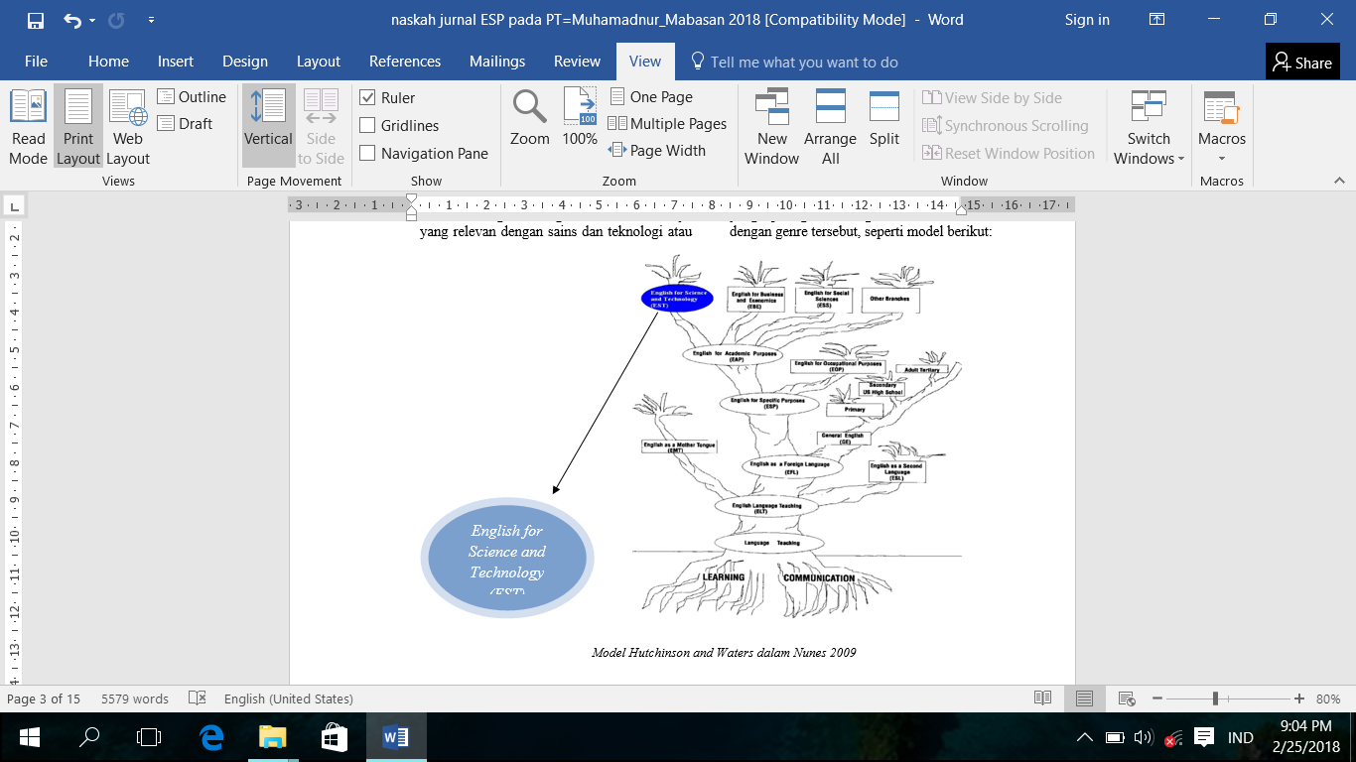

Dalam proses pembelajarannya, ESP memiliki sejumlah karakteristik, diantaranya seperti yang disebutkan Strevens (1988), Gatehouse (2001) dalam Chen (2006: 2) sebagai berikut:

* dirancang untuk menyesuaikan kebutuhan khusus pembelajar/mahasiswa;
* terkait dengan isi (misalnya; sejumlah tema dan topik-topik) untuk disiplin ilmu tertentu, pekerjaan dan aktivitas).

Mengacu pada sumber yang sama, selanjutnya Dudley-Evans dan St. John (1998, pada halaman 4 sampai 5, seperti yang disebutkan dalam Gatehouse, 2001), menawarkan modifikasi definisi terhadap variabel karakteristik ESP:

* ESP bisa dikaitkan dengan atau dirancang untuk disiplin tertentu;
* ESP dapat digunakan, dalam situasi pengajaran khusus, metodologi yang

membedakan dengan pembelajaran bahasa Inggris umum;

* ESP cenderung dirancang untuk pembelajar dewasa, baik institusi selevel perguruan tinggi atau dalam situasi tugas profesional. Namun, dapat juga bagi pembelajar setingkat sekolah menengah.

Berkenaan dengan sejumlah karakteristik ESP yang diuraikan di atas, berikut dapat disampaikan pendekatan pembelajaran CBI, yaitu suatu pendekatan pembelajaran bahasa yang mengintegrasikan penyajian sejumlah topik atau tugas kelas matakuliah dalam konteks pengajaran bahasa kedua atau selaku bahasa asing” (Crandall & Tucker, 1990: 187). Menurut Krashen dan Biber, satu cara untuk memberikan pemahaman input secara langsung adalah dengan pengajaran isi menggunakan sejumlah strategi dan teknik dalam bahasa Inggis yang memberikan pemahaman isi bagi pembelajar bahasa kedua. Penelitian ini menegaskan bahwa pembelajar di kelas dengan sejumlah strategi dan teknik tersebut digunakan untuk memperoleh tambahan pengetahuan bahasa Inggris dan beberapa masalah dalam mempelajari isinya (Naqvi dan Mathew, 2010:1). Hal ini lebih detail dapat disampaikan dalam batasan dan hal-hal yang terkait dengan pendekatan ini.

**2.2 Pengertian CBI**

Ada beberapa definisi CBI dengan penekanan yang berbeda dalam konteks pembelajaran bahasa. Brinton, Snow, & Wessche (1989: 2) mendefinisikan CBI sebagai “*the concurrent teaching of academic subject matter and second language skills*” dan Richards & Schmidt (2002: 115) mendefinisikannya sebagai “*a programme in English as a second language in which the focus is on teaching students the skills they will need in regular classrooms, i.e. for learning in the content areas such as maths, geography, or biology*”. Kedua definisi ini mengemukakan CBI dalam konteks pembelajaran bahasa kedua dalam bidang tertentu. Pengertian CBI yang lain dikemukakan oleh Crandall & Tucker (1990: 187), yang mendefinisikannya sebagai “*an approach to language instruction that integrates the presentation of topics or tasks from subject matter classes (e.g., math, social studies) within the context of teaching a second or foreign language*” dan Wesche & Skehan (2002: 220), yang mendefinisikannya sebagai “*the integration of school or academic content with language teaching objectives*”. Kedua definisi ini menunjukkan bahwa CBI dapat diterapkan baik pada konteks pembelajaran bahasa kedua maupun pembelajaran bahasa asing. Keempat definisi tersebut mewakili pengertian CBI secara umum, yaitu CBI sebagai pendekatan dalam pembelajaran bahasa Inggris yang menyatukan isi mata pelajaran atau kuliah dengan penggunaan bahasa agar para mahasiswa kelak dapat mengkomunikasikan gagasan-gagasan yang relevan dengan mata pelajaran atau kuliah tertentu. Dengan demikian, pembelajaran bahasa Inggris dapat menggunakan, misalnya, bahan-bahan MIPA atau yang berbasiskan teknologi.

CBI adalah salah satu nama yang muncul dalam perkembangan ESP. Salah satu manfaat dari CBI adalah bahwa penggunaan materi mata kuliah/pelajaran tertentu sebagai bahan pembelajaran bahasa dapat memaksimalkan pengeksposan mahasiswa/siswa pada bahasa yang dipelajarinya. Pengeksposan ini bersifat kontekstual karena sesuai dengan kebutuhan mahasiswa/siswa. Pembelajaran melalui CBI yang berhasil dapat menjadikan mahasiswa/siswa menguasai baik bahasa maupun isi mata kuliah/pelajaran melalui proses timbal balik. Dalam konteks pembelajaran bahasa Inggris sebagai bahasa asing, melalui CBI mahasiswa/siswa perlu terlibat dalam beragam kegiatan agar dapat menguasai bahasa sasaran dan isi mata kuliah/pelajaran. Nunan (2004: 132) menyebutkan beberapa manfaat dari CBI. Manfaat-manfaat tersebut antara lain “*an organic, analytical approach to language development*” dan “*a framework within which learners can have sustained engagement on both content mastery and second language acquisition*”. Meskipun Nunan menyebutkan manfaat tersebut dalam konteks bahasa kedua, manfaat dalam konteks bahasa asing tidak jauh berbeda. Selanjutnya, Nunan (2004: 132), dengan mengutip Brinton (2003), menyebutkan lima prinsip dalam CBI:

* 1. Kegiatan pembelajaran didasarkan pada isi, bukan pada aspek kebahasaan.
  2. Keterampilan hendaknya terintegrasi.
  3. Mahasiswa/siswa hendaknya secara aktif terlibat dalam semua tahap proses pembelajaran.
  4. Isi hendaknya dipilih berdasarkan relevansinya dengan kebutuhan mahasiswa/siswa yang sejalan dengan tujuan akademik.
  5. Bahan-bahan dan tugas-tugas hendaknya autentik.

Dengan demikian, melalui CBI, mahasiswa/siswa mempelajari bahasa Inggris melalui topik-topik dalam mata pelajaran/kuliah, seperti; Matematika, Biologi, Fisika, dan Kimia. Dengan pengantar bahasa Inggris mereka sekaligus mempelajari materi tersebut. Melalui cara ini mahasiswa/siswa dapat diharapkan mengomunikasikan baik secara lisan maupun tertulis gagasan-gagasan yang relevan dengan materi tersebut, karena pembelajaran bahasa Inggris menggunakan bahan darinya. Penerapan CBI dalam praktik dapat ditempuh dengan berbagai cara. Crandall dkk. (1987) mengemukakan dua model pembelajaran bahasa Inggris melalui CBI. Model yang pertama adalah *content-driven* (berdasarkan isi) dan yang kedua adalah *language-driven* (berdasarkan bahasa). Ciri-ciri dari kedua model tersebut, seperti yang diadaptasi dari Suharso (2011: 5) sebagai berikut:

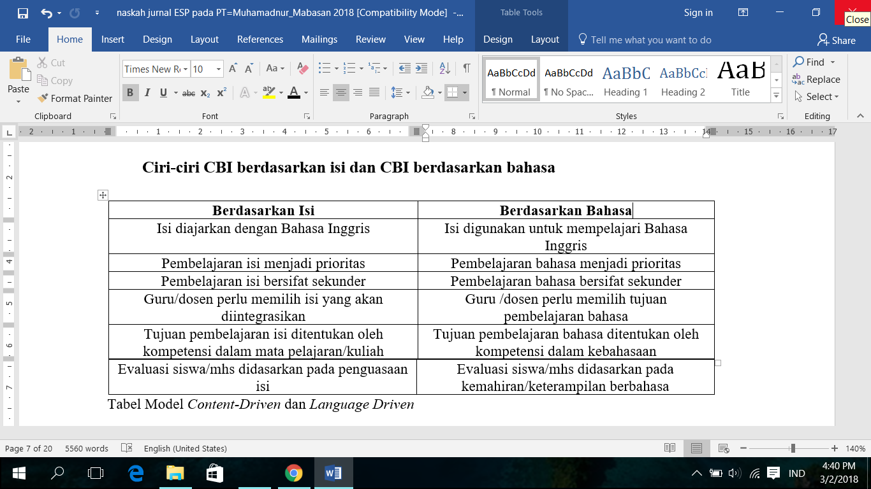

Pembagian di atas tidak bersifat pilah. Artinya pengajar dapat secara luwes menerapkan CBI sesuai dengan keadaan pembelajar; apakah dia cenderung menerapkan CBI yang berdasarkan isi atau yang berdasarkan bahasa. Dalam CBI yang berdasarkan isi*,* pembelajaran terhadap isi materi kuliah lebih penting daripada pembelajaran bahasa. Penguasaan isi materi menjadi tujuan utama pembelajaran. Dalam CBI yang berdasarkan bahasa*,* isi materi digunakan sebagai sarana untuk memperkaya tujuan pembelajaran bahasa. Pembelajaran isi materi kuliah tidak menjadi tujuan utama. Kedua model yang diuraikan di atas mirip dengan bentuk CBI yang dikemukakan oleh Wesche & Skehan (2002), yaitu bentuk lemah (*weak form*) dan bentuk kuat (*strong form*). Bentuk lemah adalah CBI yang bertujuan mengembangkan kemahiran komunikatif pembelajar melalui silabus kebahasaan yang disusun berdasarkan isi materi kuliah tertentu. Silabus disusun berdasarkan keterampilan berbahasa dan diorganisasikan dengan mengacu pada teks-teks yang relevan dengan materi, yang berfungsi sebagai program pendukung penguasaan keterampilan berbahasa.

**3. Metode Penelitian**

Instrumen penelitian untuk pengumpulan data dalam penelitian ini adalah menggunakan dokumen silabus Perguruan Tinggi (PT) secara sampling yang ditetapkan secara acak dengan representasi program studi (prodi) berjumlah delapan institusi. Kemudian, teknis pengumpulan data melalui observasi langsung terhadap PT untuk data primer dengan representasi dua prodi, dan pengumpulan data prodi dari PT melalui survei internet untuk data sekunder sejumlah enam prodi. Dalam hal ini tidak dibedakan antara prodi PT berdasarkan status negeri atau swasta, jenis pendidikan, dan/atau secara geografis. Sebaliknya, yang menjadi fokus penelitian ini adalah untuk menginvestigasi materi dan orientasi matakuliah bahasa Inggris dalam konteks bidang atau program studi pada PT menurut ciri khas yang bersangkutan.

**4. Pembahasan**

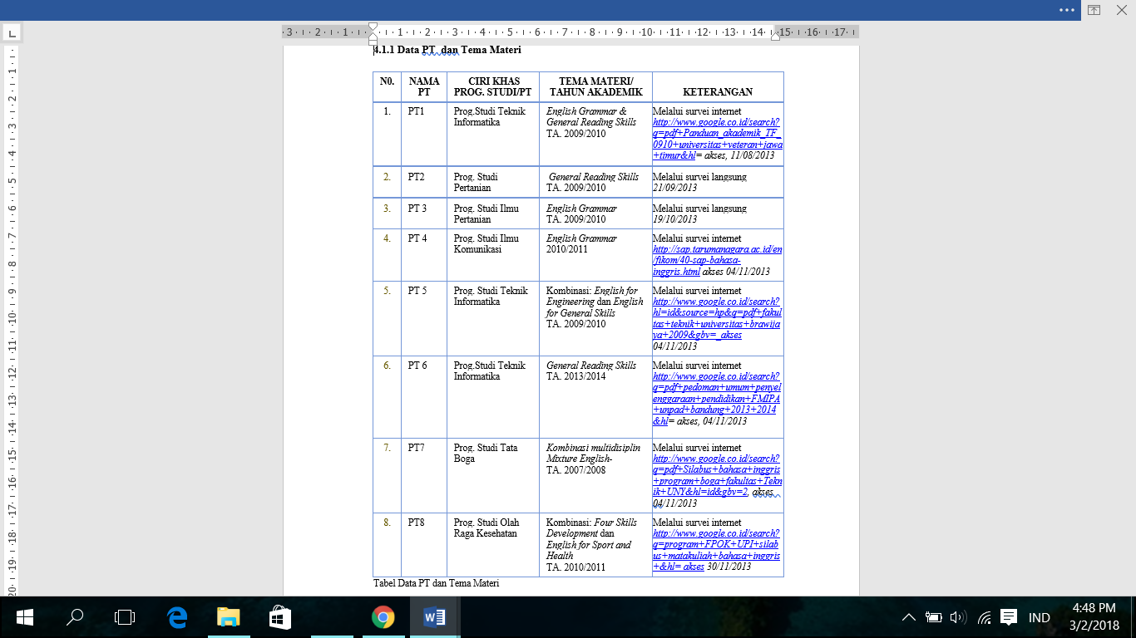**4.1 Deskripsi Data**

Mengacu pada tabel data PT dan tema materi, ditetapkan 8 (delapan) program studi dari beberapa PT yang dijadikan sebagai sumber data. Selanjutnya, data tersebut menjadi ukuran untuk mengidentifikasi konsistensi antara program studi (major) mahasiswa pada suatu PT menurut ciri khas yang bersangkutan, dengan materi/isi matakuliah bahasa Inggris. Data yang diperoleh tersebut, dapat diasumsikan mewakili data sejenis secara umum sebagai bagian dari langkah triangulasi, yakni tidak hanya menggunakan satu sumber data (Budiwicaksono, 2013) maupun menjadi bukti atau data yang berbeda untuk memperoleh kebenaran handal (Rahardjo, 2010). Dengan demikian, sejumlah data yang ada dalam tabel 1 dapat menjadi acuan peneliti untuk menginvestigasi menurut permasalahan yang dikemukakan di atas.

Selanjutnya dari segi klasifikasi, data ini digolongkan menjadi data primer dan data sekunder. Data primer adalah data yang diperoleh langsung dari pihak program studi pada PT terkait sesuai dengan letak geografis atau lokasi. Sedangkan data sekunder, yakni data yang diperoleh melalui penelusuran internet dengan memanfaatkan layanan mesin pencari atau broser yang ada. Dari kedua jenis data ini, baik yang tergolong data primer maupun data sekunder, masing-masing dimasukkan dalam tabel berdasarkan waktu survei seperti yang terdapat pada tabel kolom keterangan.

**4.1.2 Data Primer**

Data yang tergolong data primer dengan mengacu pada tabel di atas, sebagaimana yang diperoleh pada PT2 dan PT3, pada kolom ciri khas program studi dan tema materi merupakan bagian yang menjadi fokus pada pembahasan ini, yakni konsistensi antara ciri khas program studi pada suatu PT dan tema materi yang menjadi isi mata kuliah bahasa Inggris. Data pada tabel 2 yang tergolong data sekunder ini, memliki lingkup bidang keilmuan yang sama yakni pertanian. Namun, memiliki substansi tema materi yang berbeda terhadap isi mata kuliah bahasa Inggris bila diukur berdasarkan referensi, yakni PT2 berkaitan dengan *English for General Purposes* (EGP), sedangkan PT3 berkaitan dengan English Grammar (EG). EGP secara umum berorientasi pada pemahaman informasi atau pesan yang terkandung pada teks tertulis. Indikasi hal ini, dengan mengacu pada referensi yang tertera pada silabus yang bersangkutan, seperti; *Reading developing Skills*. Kemudian, EG berorientasi pada pemahaman kaidah kebahasaan (bahasa Inggris). Indikasi hal ini, dengan mengacu pada referensi yang tertera pada silabus yang bersangkutan, seperti; *Practical English grammar, Understanding and Using English Grammar in, English structure in Context*.

**4.1.3 Data Sekunder**

Data sekunder dengan mengacu pada tabel di atas, sebagaimana yang diperoleh pada PT1, PT4, PT5, PT6, PT7, dan PT8, antara kolom ciri khas program studi dengan tema materi bahasa Inggris, secara substansial dapat dikelompokkan menjadi tiga (3) kategori tema materi. Masing-masing kategori tema materi tersebut, yakni; *English for General Purposes (EGP), English Grammar (EG)*, dan kombinasi antara *English for Specific Purposes (ESP)* dengan *English for General Purposes (EGP),* yang diklasifikasi menurut referensi yang tercantum pada setiap silabus PT yang bersangkutan.

**4.2 Diskripsi Data Menurut Tema Materi.**

Data menurut tema materi dengan mengacu pada tabel 1 yang tergolong data primer dan tabel 2 yang tergolong data sekunder dapat direpresentasikan sebagai berikut:

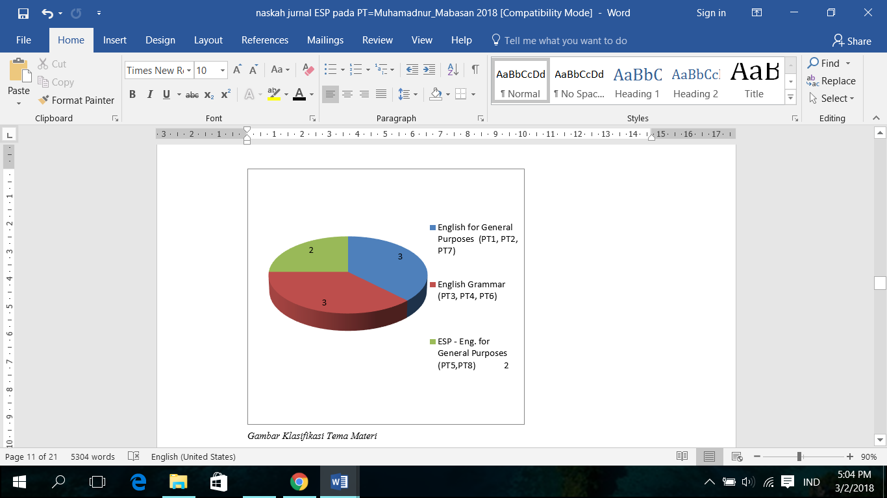

**4.2.1 Diskripsi Tema Materi *EGP***

Tema materi pada silabus yang dikatagorikan *EGP* pada PT1, PT2, dan PT7, di samping mengacu pada referensi yang tercantum pada setiap silabus, juga mengacu pada indikator kompetensi silabus tersebut. Misalnya; PT1 yang membidangi Teknik Informatika pada diskripsi silabusnya menekankan pada penguasaan wacana

yang berkenaan dengan sains dan teknologi, dan dikombinasi dengan penguasaan pengetahuan gramatika bahasa Inggris secara umum. Selanjutnya PT2 yang membidangi masalah pertanian, merujuk pada referensi *Developing Skills* untuk pengembangan pemahaman bacaan dengan beragam tema. PT7 program studi Tata Boga sebagaimana yang tercantum pada silabusnya, menekankan kemampuan mahasiswa pada penguasaan empat ketrampilan berbahasa untuk materi-materi yang bertemakan keilmuan eksak. Dengan demikian, isi/materi matakuliah bahasa Inggris pada PT umum terkait, direkomendasikan untuk menyusun silabus sebagai iktisar materi/isi matakuliah, sehingga konsisten dan mencerminkan bidang atau program studi PT yang bersangkutan.

**4.2. 2 Diskripsi Tema Materi *EG***

Tema materi pada silabus yang dikatagorikan *English Grammar* pada PT3, PT4, dan PT6, disamping mengacu pda referensi yang tercantum pada setiap silabus, juga mengacu pada indikator kompetensi silabus tersebut. Misalnya; PT3 yang membidangi Ilmu Pertanian, namun menekankan mahasiswa pada penguasaan struktur bahasa Inggris dengan merujuk pada materi-materi *Understanding and Using English Grammar, English Sentence Structure, Practical English Grammar*. Kemudian, PT4 yang membidangi Ilmu Komunikasi, menekankan mahasiswa pada penguasaan tensis, pola atau struktur kalimat-kalimat bahasa Inggris, dan PT6 yang membidangi masalah Teknik Informatika, menekankan pada mahasiswa untuk menguasai *Integrated Practice in English, Course in English Grammar.* Fenomena tersebut, bila mengacu pada prinsip pembelajaran ESP yang berbasiskan pada isi, maka tidak konsisten dan tidak spesifik antara bidang keilmuan mahasiswa dengan materi yang disajikan pada mata kuliah MPK, yang menekankan pada optimalisasi pengesposan materi bidang keilmuan mahasiswa melalui bahasa (dalam hal ini bahasa Inggris) yang mereka pelajari. Dengan demikian, isi/materi matakuliah bahasa Inggris pada PT umum terkait, direkomendasikan untuk menyusun silabus sebagai iktisar materi/isi mata kuliah, sehingga konsisten dan mencerminkan bidang atau program studi PT yang bersangkutan.

**4.2.3 Diskripsi Tema Materi ESP dan EGP**

Tema materi pada silabus yang dikatagorikan kombinasi ESP dan EGP pada PT5 dan PT8 dengan mengacu pada silabus yang tercantum pada setiap silabus yang bersangkutan. Pada PT5 yang membidangi Teknik Informatika, memang menekankan pembelajaran bahasa Inggris tujuan khusus (*English for Science and Technology*) kepada mahasiswa, namun masih dikombinasikan dengan pola-pola pembelajaran general, seperti; penggunaan istilah-istilah *scanning, skimming, making inference, main ideas* dan sejenisnya dalam konteks pemahaman teks yang secara terpisah dari prinsip pembelajaran bahasa Inggris tujuan khusus (ESP). kemudian, pada PT8 yang membidangi pendidikan olahraga dan kesehatan, memang menekankan pemahaman kepada mahasiswa secara khusus pada pembelajaran bahasa Inggris tujuan khusus, yakni *English for Sport and Recreation,* namun masih dikombinasi dengan materi-materi dalam konteks *The teaching of Structural Words and Sentence Patterns, Expanding Reading Skills, University Grammar of English*. Hal ini, menggambarkan ketidak konsistenan antara bidang keilmuan mayor mahasiswa, dan prinsip pembelajaran ESP dengan apa yang ditekuni mahasiswa. Dengan demikian, isi/materi matakuliah bahasa Inggris pada PT umum terkait, direkomendasikan untuk menyusun silabus sebagai iktisar materi/isi matakuliah, sehingga konsisten dan mencerminkan bidang atau program studi PT yang bersangkutan.

**4.3 Model Materi ESP**

Pada sub unit ini, akan dideskripsikan model materi dalam pembelajaran bahasa Inggris tujuan khusus ‘ESP’ pada jurusan Teknologi Informasi dan Komputasi (TIK). Materi-materi yang bertema TIK ini dipetakan menurut empat keterampilan berbahasa (*The four language skills*). Sejumlah materi yang disajikan pada sub ini, diadaptasi dari materi pembelajaran reguler pada matakuliah bahasa Inggris untuk Teknologi Informasi dan Komputasi (TIK). Berkenaan dengan empat keterampilan berbahasa (dalam hal ini bahasa Inggris), yakni; *Listening, Reading, Writing, Speaking*, sebagai unsur pembelajaran bahasa Inggris yang ditentukan menurut situasi dan keadaan pembelajaran setempat. Diantara keempat keterampilan tersebut, dua unsur *Reading* dan *Writing* efektif diaplikasikan di kelas, sedangkan unsur *Listening* dan *Speaking* efektif diaplikasikan di Laboraturium Bahasa. Karena keempat keterampilan ini merupakan unsur yang tidak terpisahkan, maka materinya disusun secara terpadu dan koordinatif, baik yang menyangkut materi diantara keempaat unsur keterampilan tersebut maupun menyangkut ruang pembelajaran antara di kelas reguler maupun di Lab Bahasa, yang secara rinci dapat diuraikan pada setiap sub berikut.

**4.3.1 Unsur Materi *Listening***

Salah satu unsur dari keempat keterampilan berbahasa tersebut, yakni *Listening* ‘Menyimak’ adalah kemampuan untuk mengidentifikasi dan memahami bahasa tutur. Menyimak merupakan keterampilan menerima yang disebut ’Receptive skill’. *Receptive skills* digunakan dalam pemerolehan bahasa: melalui menyimak dan membaca yang memungkinkan untuk menghasilkan, yang disebut ‘productive skills’: yakni berbicara dan menulis (Saricoban, 1999). Dalam hal ini, untuk materi *Listening* yang bertema TIK, sebagaimana diadaptasikan dari Glendinning dan McEwan, 2002:4) sebagai model dapat diilustrasikan sebagai berikut:

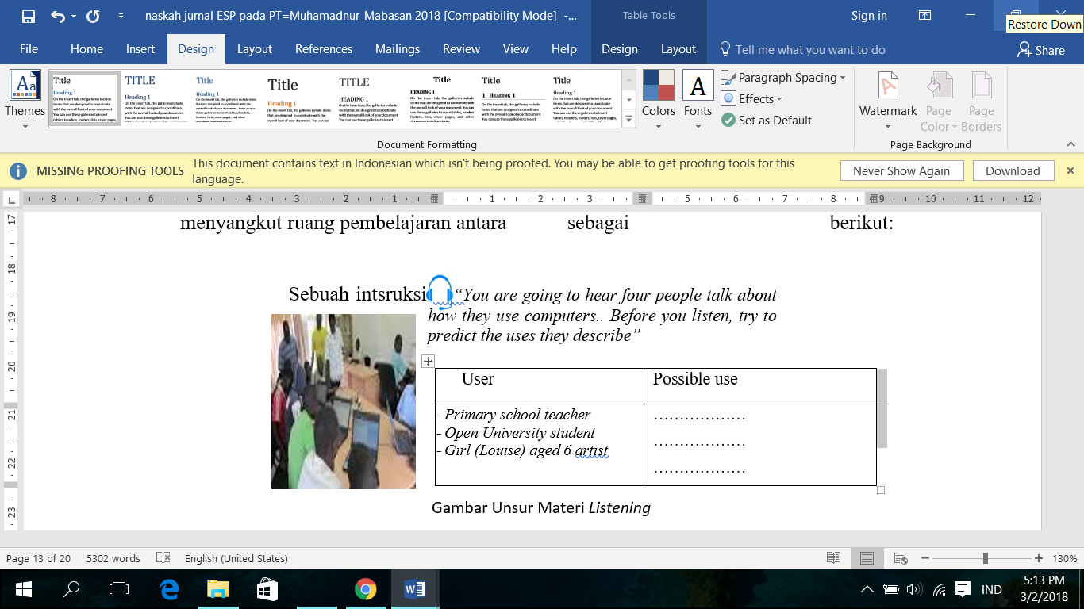

Praktik listening untuk materi ini diberikan kepada mahasiswa untuk informasi yang spesifik. Pastikan bahwa mahasiswa tahu apa itu Universitas Terbuka. Berikan waktu kepada mereka untuk mencatat apa yang dikatakan oleh masing-masing penutur. Berikan kesempatan kepada peserta untuk mencoba menerka sebelum mereka mendengarkan.

Dari model materi *Listening* seperti ini, diharapkan kepada mahasiswa untuk lebih antusias mengikuti proses perkuliahan, karena materinya sesuai dengan bidang studi dalam mempelajari pola-pola bahasa Inggris yang diilustrasikan sesuai konteks, baik yang tersaji dalam bentuk diagram atau visual lainnya.

**4.3.2 Unsur Materi *Reading***

Cakupan materi *Reading* dapat berbentuk teks autentik pendek yang berfungsi untuk mengembangkan keterampilan membaca yang sesuai dan guna memperkenalkan materi, yang bersumber dari koran, majalah popular computer, internet, halaman web, maupun iklan.

Read this text to find the answers to these questions.

1. What does MP3 stand for?

2 .What is the difference between MP3 and WAV files?

3 .What kind of sound does MP3 strip out?

4 .What kind of information is included in the tag?

Undersatnding MP3

The name comes from MPEG (pronounced EM-peg), which stands for the Motion Picture Experts Group. MPEG develops standards for audio and video compression. MP3

is actually MPEG Audio

Layer 3. MP3 competes with another audio file format called WAV.

The key difference is that

MP3 files are much smaller

than WAV files. An MP3 file

can store a minute of sound per megabyte, while a WAV file needs 11 or 12 megabytes to hold the same amount. How does MP3 achieve this compression? CDs and audio files don't reproduce every sound of a performance. Instead, they sample the performance and store a discrete code for each sampled note. A CD or WAV file may sample a song 44, 000 times a second, creating a huge mass of information.

By stripping out sounds most people can't hear, MP3 significantly reduces the information stored. For

instance, most people can't

hear notes above a frequency of 16kHz, so it eliminates them from the mix. Similarly, it eliminates quiet sounds masked by noise at the same frequency. The result is a file that sounds very similar to a CD, but which is much

smaller. An MP3 file can

contain spoken word performances, such as radio shows or audio books, as well as music. It can provide information about itself in a coded block called a tag. The tag may include the performer's name, a graphic such as an album cover, the song's lyrics, the musical genre, and a URL for more details.

Explain how each of these actions happen. The explanations

are available in text Understanding MP3.

1. MP3 reduces the information stored.

2 .You can alter the look of your MP3 player.

3 .You can 'rip' the audio information from a CD.

4 .You can convert a WAV file to MP3 format.

5 .You can view the lyrics, notes and author data.

6 .You can control how the music sounds.

7 .You can access many free and legal music files for downloading.

8 .You can play MP3 files through your sound system.

**4.3.3 Unsur Materi *Writing***

Satuan materi pada unsur *Writing* ini, berkenaan dengan penulisan instruksi, diskripsi, dan penjelasan tentang topik pada bidang Komputasi dan Teknologi Informasi. Hal ini, dapat dihubungkan dengan materi yang terdapat pada unsur *Reading*, seperti pada sub unit 5.4.3. Karena unsur materi pada sub unit ini berkaitan dengan topik yang sama dengan sub unit 5.4.3, yakni MP3, maka model materinya dapat diilustrasikan sebagai berikut:

*In terms of MP3, which illustrates how MIDI operates. Then link each set of sentences into one complex sentence to form a continuous paragraph. You may add, omit and change words.*

1 .Most modern music is mixed. This uses computers.

2 .Musicians record their music into a computer system. This system is called a Musical Instrument Digital Interface (MIDI).

3 .MIDI was developed as a standard interface. MIDI is for linking music synthesisers and instruments together.

4 .Computers can be connected to MIDI instruments. These computers are fitted with MIDI interface boards. This allows the music to be stored on computer. This allows the music to be displayed on the monitor. The music is being played.

5 .The music can be displayed as a musical score. The music can be edited. This uses all the features of a mixing desk

**4.3.4 Unsur Materi *Speaking***

Sebagimana yang dijelaskan pada bagian sebelumnya, berkenaan dengan materi *Speaking* sebagai salah satu unsur empat keterampilan berbahasa, materinya dipadukan pada sesi materi *Listening.* Namun, materi *Speaking* sebagai langkah pengembangan dari sesi *Listening,* yang ditentukan secara tematis sebagai indikator tercapainya target pembelajaran. Berikut model materi *Speaking* dapat diilustrasikan:

*Work in groups. Complete the questionare for yourself. Then, take turns in your group to explain each of the following actions. You may need these verbs; choose, right/leftdouble-click on, hover, drag, and drop, select*

|  |  |
| --- | --- |
| **No.** | **Do you know How to:** |
| 1. | choose a folder ? |
| 2. | start a program ? |
| 3. | shut down the system ? |
| 4. | adjust the speaker volume? |
| 5. | arrange the icon? |

Penekanan materi *Speaking* ini adalah pada pengembangan kemampuan untuk berpartisipasi dalam pertukaran informasi dan opini dalam konteks teknologi informasi, bersedia menjelaskan fitur-fitur komputasi dan memberikan masukan seputar masalah-masalah teknologi informasi, misalnya; untuk mengembangkan strategi-strategi dalam mengatur hal-hal terkait tidak memahami dan tidak dipahami.

**5. Penutup**

Berdasarkan diskripsi dalam pembahasan di atas, dapat disimpulkan:

1. Pembelajaran bahasa Inggris sebagai Mata kuliah Pengembangan Kepribadian (MPK), dengan mengacu pada hasil investigasi data, menunjukkan tidak konsisten antara bidang atau program studi PT terkait dengan isi/materi matakuliah bahasa Inggris. Hal ini, bila diukur dari diskripsi kompetensi dan referensi yang diacu oleh silabus tersebut, sebagaimana klasifikasi tema materi pada gambar 5.3 tentang data berdasarkan tema materi.
2. Autentik teks bahasa Inggris yang menjadi isi materi pembelajaran mata kuliah bahasa Inggris *ESP* sesuai dengan ciri khas suatu perguruan tinggi, dapat berdampak pada proses internalisasi mahasiswa terhadap bidang keilmuan mereka secara akademik dan profesional. Karena sumber materi autentik teks seperti; artikel, berita, baik secara visual dan audio menjadikan pembelajar/mahasiswa lebih realistis dan bersikap positif dalam konteks realita kehidupan sesuai dengan perkembangan ilmu pengetahuan dan kemajuan teknologi.

Bahasa Inggris sebagai mata kuliah MPK di perguruan tinggi, hendaknya dimaknai sebagai subjek yang memediasi proses keilmuan dalam konteks bidang keilmuan pembelajar, karena bahasa Inggris mempunyai karakteristik dan keunikan antara bidang ilmu yang satu dengan lainnya. Konsep, makna, kata, dan istilah teknis setiap bidang keilmuan cendrung berbeda. Dalam kontek inilah mata kuliah bahasa Inggris tujuan khusus ‘ESP’ diarahkan secara akademik dan profesional sesuai dengan ciri khas perguruan tinggi yang bersangkutan.

**Daftar Pustaka**

ADDIE Instructional Design Model. Retrived December 20, (2006). from <http://itsinfo.tamu.edu/workshops/handouts/pdf_handouts/addie.pdf>, *akses 12/03/2002*.

Alemi, Minoo dan Ebadi, Saman. (2010)*. The Effects of Pre-reading Activities on ESP Reading Comprehension.* Sharif University of Technology, Tehran, Iran: ACADEMY PUBLISHER. Journal of Language Teaching and Research, Vol. 1, No. 5, pp. 569-577.

Braxton, S. (2003). *General Instructional Design Phases*. Retrieved on November 24th, 2006 from http://www.futureu.com/publications/braxton/general_phases.html

Brinton, D.M., Snow, M.A., & Wesche, M.B. (1989). *Content-based Second Language Instruction*. Boston: Heinle & Heinle.

Brinton, Snow, & Wesche. (1989) dalam *wikipedia® of the WikipediaFoundation, Inc., a non-profit organization.* Akses 22/02/2012.

Čižinauskienė dan Poškienė. (2001). *English for Science and Technology (EST) at the Level of Master Studies*. KALBŲ STUDIJOS .Journal. Studies About Languages. No.1. ISSN 1648-2824.

Chamot, Anna Uhl. (2004). *Issues in Language Learning Strategy Research and Teaching. Electronic Journal of Foreign Language Teaching.* National University of Singapore. © Centre for Language Studies. Vol. 1, No. 1, pp. 14-26.

Chen, Yong. (2006). *From Common Core to Specific*. British Virgin Island. The Asian ESP Journal. Vol. 1(3). p.2.

Crandall, J. dkk. (987). *Integrating language and content instruction for language minority students.* *Teacher Resource Guide Series*, Number 4 September 1987. *http://www.ncela.gwu.edu/pubs/classics/trg/04integrating.htm.*

Crandall, J. dan Tucker, G. R. (1990). *Content-based instruction in second and foreign languages*. In A. Padilla, H. H. Fairchild and C. Valadez (eds.) *Foreign Language Education: Issues and Strategies.* Newbury Park, CA: Sage.

Direktorat Akademik-Direktorat jenderal Pendidikan Tinggi. (2008). *Buku Panduan Pengembangan Kurikulum Berbasis Kompetensi Pendidikan Tinggi*. Sebuah Alternatif Penyusunan Kurikulum. Jakarta: Depdiknas. Hlm.5.

Dudley-Evans T. (2001). *English for Specific Purposes, in Carter R. And Nunan D. (Eds)*. *The Cambridge Guide to Teaching English to Speakers of other Languages*. Cambridge: Cambridge University Press.

Dudley-Evans T. and St. John M. J. (1998). *Developments in English for specific Purposes*. Cambridge: Cambridge University Press.

Evans, Heidi dan Squres, Todd. (2006). *Good Practices for ESP Programs in Japanese Post-secondary Institutions*. The Japan Association for Language Teaching. Volume 30, Number 9. hlm. 17.

Fadjar, A. Malik. (2002). Menteri Pendidikan Nasiona. Keputusan Menteri Pendidikan Nasional Nomor: 045/U/2002. *Tentang Kurikulum Inti Pendidikan Tinggi*. Jakarta.

Gatehouse, K. (2001). Key issues in English for Specific Purposes: (ESP) Curriculum development. *TESL Journal Vol. VII, No.10*, October 2001,

http://www.iteslj.org/Articles/Gatehouse-ESP.html, Retrieved August, 2006.

Glendinning, Eric H. dan McEwan, John. (2002). *Oxford English for Information Technology*. Oxford New York: Oxford University Press. Second Impression 2002.

Hewings. *A history of ESP through English for Specific Purposes*, dalam [*http://www.esp-world.info/Articles_3/Hewings_paper.htm/*,  *diakses 02/09/2010*](http://www.esp-world.info/Articles_3/Hewings_paper.htm/,%20%20diakses%2002/09/2010)*.*

Hutabarat, Wesly. (2008). *Inovasi Materi Bahan Ajar untuk Mahasiswa FMIPA UNIMED. Jurnal Pendidikan Matematika dan Sains.* Jurnal Pendidikan Matematika dan Sains. ISSN 1907-7157. Vol 3(2) 2008. hlm. 61-70.

Hutchinson, T, & Waters, W. (1987). *English for Specific Purposes-A learning-centered approach.* Cambridge: Cambridge: Cambridge University Press.

Hutchinson, Tom, dan Waters Alan. (2006). English for Specific Purposes. 22nd printing. United Kingdom. Cambridge University Press.

Johnson, K. & Johnson, H. (1999). *Encyclopedic Dictionary of Applied Linguistics*. Oxford: Blackwell Publishers.

Kavaliauskienė, Galina. (2004). *Research into the Integration of Content-Based Instruction into the ESP Classroom*. Journal of Language and Learning. Vol.2, No.2. ISSN 1740-4983. Law University of Lithuania, Vilnius, Lithuania.

Kusni. (2007). *Reformulasi Perancangan Program ESP di Perguruan Tinggi. Universitas Negeri Padang*. Linguistik Indonesia, Tahun ke 25, No. 1.

Luo, Jing dan Mark Garner. (2017). The Challenges and Opportunities for English Teachers in Teaching ESP in China. *Journal of Language Teaching and Research*, (8),1, pp.81-85

Marìa, Dueñas. (2004). *The Whats, Whys, Hows and Whos of Content-Based Instruction in Second/Foreign Language Education*. Servicio de Publicaciones. Universidad de Murcia. All rights reserved. IJES, vol. 4 (1), 2004, pp. 73-96.

Marina, Valerija dan Marmienė, Auksė. (2006). *Text-Based Language Teaching and the Analysis of Tasks Presented in English Course Books for Students of Information Iechnology and Computing*. Santalka. Filologija. Edukologija. 2006, T. 14, Nr. 2. ISSN 1822–430X print 1822–4318 online.

Miarso, Yusuf Hadi. (1987). *Penelitian Instruksional PUA Survey Model Pengembangan Instruksional.* Jakarta: Depdikbud: Dirjen Dikti.

Mo, Huanran. (2005). *A Brief Review of English for Academic Purposes (EAP)*. Zhuhai Campus, Zunyi Medical College. US-China Foreign Language, ISSN1539-8080, USA. Volume 3, No.7 (Serial No.22).

Muhaimin, Yahya, A. (2000). Menteri Pendidikan Nasional. Keputusan Mendiknas RI., Nomor: 232/U/2000. *Tentang Pedoman Penyusunan Kurikulum Pendidikan Tinggi dan Penilaian Hasil Belajar Mahasiswa*. Jakarta.

Naqvi dan Mathew. (2010). ESP Course for IT Students at the Middle East College of Information Technology, Sultanate of Oman: Design and Application Language Education in Asia, 2010, vol. 1(1), 242-257.

Nunan, D. (2004). *Task-based Language Teaching*. United Kingdom Cambridge: Cambridge University Press.

Nur, Muhamad. (2017). Pengembangan Kompetensi Komunikatif Mahasiswa Jurusan Teknik Informatika dalam English for Academic Purposes (Studi Kasus di STMIK Bumigora Mataram. *Seminar Nasional TIK dan Ilmu Sosial (Socio Tech).* STMIK Bumigora Mataram, ISBN: 978-602-17488-2-4

Professional Development for Language Teachers Implementing the *Texas* *Essential Knowledge and Skills for Languages Other Than English* (TEKS for LOTE). (1997). Project ExCELL Excellence and Challenge: Expectations for Language Learners Southwest Educational Development Laboratory Austin, Texas Texas Education Agency. [http://www.google.co.id/search?hl= id&source=hp&q=pdf+ language+teaching+model&gbv=2&oq=pdf+language+teaching+model&aq=f&aqi=&aql=&gs_sm=3&gs_upl=15375l24672l0l25891l27l27l0l19l19l0l359l1468l2-5.1l6l0](http://www.google.co.id/search?hl=%20id&source=hp&q=pdf+%20language+teaching+model&gbv=2&oq=pdf+language+teaching+model&aq=f&aqi=&aql=&gs_sm=3&gs_upl=15375l24672l0l25891l27l27l0l19l19l0l359l1468l2-5.1l6l0). *diakses 08/03/2012.*

Rahardjo, Mudjia. (2010). *Triangulasi dalam Penelitian Kualitatif*. Artikel [*http://mudjiarahardjo.uin-malang.ac.id/artikel/270.html*](http://mudjiarahardjo.uin-malang.ac.id/artikel/270.html),*akses 07/12/201.3*

Richards, J.C. & Schmidt, R. (2002). *Longman Dictionary of Language Teaching and Applied Linguistics*. Harlow: Pearson Education Limited.

Ro’isatin, U. Anis. (2006). *Kajian Tentang Pengajaran ESP di Jurusan Rekayasa*. Politeknik negeri malang : Jurnal ilmu-ilmu Sosial. Vol.2 No.1ISSN 1858- 2265. hlm. 129-134.

Saricoban. (1999). [*Http://wiki.answers.com/Q/what_is_receptive_-_productive_skill/*](Http://wiki.answers.com/Q/what_is_receptive_-_productive_skill/)*.* Akses 25/02/2012.

Savichuk, V.Ya. (2010). *Linking Profession and Language: Content-Based Instruction in English for Specific Purposes to Hospitality and Tourism Students*. The Department of Foreign Languages for the Students of Natural Sciences and Mathematics. та ВНЗ. 8.

Silver, R.E. dkk. (2007). *Language Education in China, Japan, and Singapore.* National Institute of Education- Nanyang Technological University. I Nanyang Walk publisher. Singapore.

Sofyan, Liya, A.S. (2004). *Pengajaran ESP pada Tingkat Perguruan Tinggi*. Unika Atma Jaya.

Suharso. tanpa Thn. *Pembelajaran Bahasa Inggris melalui* ‘*Content-Based Instruction’.* Pendidikan Bahasa Inggris FBS Universitas Negeri Yogyakarta.

[*http://w*ww.google.co.id/search?hl=id&source=hp&q=pdf+PEMBELAJARAN+BAHASA+INGGRIS+MELALUI+CONTENT-BASED+INSTRUCTION](http://www.google.co.id/search?hl=id&source=hp&q=pdf+PEMBELAJARAN+BAHASA+INGGRIS+MELALUI+CONTENT-BASED+INSTRUCTION)+ suharso +&gbv=2&oq=pdf. *akses, juli 2011.*

Supriatna, Dadang, dan Mulyadi, Mochamad. (2009). Konsep Dasar desain Pembelajaran. *Bahan Ajar untuk Diklat E-Training PPPPTK TK dan PLB*. Pusat Pengembagan dan Pemberdayaan Pendidik dan Tenaga kependidikan Taman kanak-kanak dan Pendidikan Luar Biasa.

Wesche, M. B. & Skehan, P. (2002). Communicative, task-based, and content-based language instruction. In R. B. Kaplan (Ed.) *The Oxford Handbook of Applied Linguistics*. Oxford: Oxford University Press.

*Wicaksono. (2013).Metode Penelitian Triangulasi. Artikel.wordpress.* [*http://budiwicaksono.wordpress.com/2013/01/27/metode-penelitian-triangulasi/,akses*](http://budiwicaksono.wordpress.com/2013/01/27/metode-penelitian-triangulasi/,akses) 07/12/13